# 适配器设计模式

目录

适配器设计模式 1

**一、 综述** 1

**二、 类的适配器模式** 1

**三、 对象的适配器模式** 2

**四、 接口的适配器模式** 3

**五、 总结** 5

1. **综述**

适配器模式（Adapter）将某个类的接口转换成客户端期望的另一个接口表示，目的是消除由于接口不匹配所造成的类的兼容性问题。主要分为三类：类的适配器模式、对象的适配器模式、接口的适配器模式。

1. **类的适配器模式**

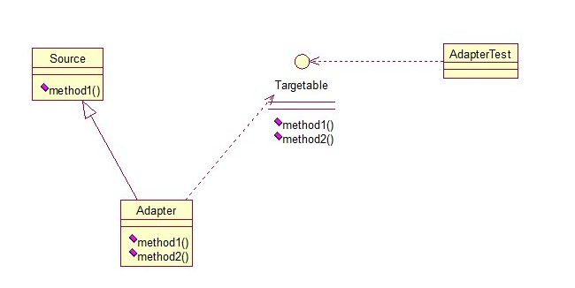

核心思想就是：有一个Source类，拥有一个方法，待适配，目标接口时Targetable，通过Adapter类，将Source的功能扩展到Targetable里，看代码：

public class Source {

public void method1() {

System.out.println("this is original method!");

}

}

public interface Targetable {

*/* 与原类中的方法相同 */*

public void method1();

*/* 新类的方法 */*

public void method2();

}

public class Adapter extends Source implements Targetable {

@Override

public void method2() {

System.out.println("this is the targetable method!");

}

}

Adapter类继承Source类，实现Targetable接口，下面是测试类：

public class AdapterTest {

public static void main(String[] *args*) {

Targetable target = new Adapter();

target.method1();

target.method2();

}

}

输出：

this is original method!  
this is the targetable method!

这样Targetable接口的实现类就具有了Source类的功能。

1. **对象的适配器模式**

基本思路和类的适配器模式相同，只是将Adapter类作修改，这次不继承Source类，而是持有Source类的实例，以达到解决兼容性的问题。看图：

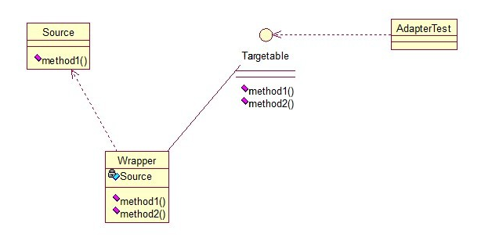

public class Wrapper implements Targetable {

private Source source;

public Wrapper(Source *source*) {

super();

this.source = source;

}

@Override

public void method2() {

System.out.println("this is the targetable method!");

}

@Override

public void method1() {

source.method1();

}

}

测试类：

public class AdapterTest {

public static void main(String[] *args*) {

Source source = new Source();

Targetable target = new Wrapper(source);

target.method1();

target.method2();

}

}

输出与第一种一样，只是适配的方法不同而已。

1. **接口的适配器模式**

接口的适配器是这样的，有时我们写的一个接口中有多个抽象方法，当我们写该接口的实现类时，必须实现该接口的所有方法，这明显有时比较浪费，因为并不是所有的方法都是我们需要的，有时只需要某一些，此处为了解决这个问题，我们引入了接口的适配器模式，借助于一个抽象类，该抽象类实现了该接口，实现了所有的方法，而我们不和原始的接口打交道，只和该抽象类取得联系，所以我们写一个类，继承该抽象类，重写我们需要的方法就行。看一下类图：

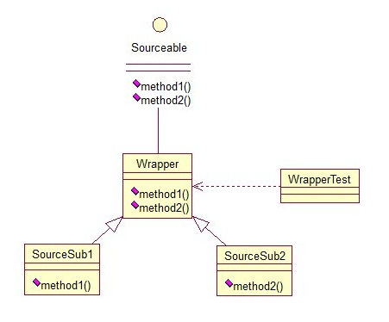

这个很好理解，在实际开发中，我们也常会遇到这种接口中定义了太多的方法，以致于有时我们在一些实现类中并不是都需要。看代码：

public interface Sourceable {

public void method1();

public void method2();

}

抽象类Wrapper2：

public abstract class Wrapper2 implements Sourceable {

public void method1() {

}

public void method2() {

}

}

public class SourceSub1 extends Wrapper2 {

public void method1() {

System.out.println("the sourceable interface's first Sub1!");

}

}

public class SourceSub2 extends Wrapper2 {

public void method2() {

System.out.println("the sourceable interface's second Sub2!");

}

}

public class WrapperTest {

public static void main(String[] *args*) {

Sourceable source1 = new SourceSub1();

Sourceable source2 = new SourceSub2();

source1.method1();

source1.method2();

source2.method1();

source2.method2();

}

}

测试输出：

the sourceable interface's first Sub1!  
the sourceable interface's second Sub2!

达到了我们的效果！

1. **总结**

***类的适配器模式：***当希望将一个类转换成满足另一个新接口的类时，可以使用类的适配器模式，创建一个新类，继承原有的类，实现新的接口即可。

***对象的适配器模式：***当希望将一个对象转换成满足另一个新接口的对象时，可以创建一个Wrapper类，持有原类的一个实例，在Wrapper类的方法中，调用实例的方法就行。

***接口的适配器模式：***当不希望实现一个接口中所有的方法时，可以创建一个抽象类Wrapper，实现所有方法，我们写别的类的时候，继承抽象类即可。